Форма № 7-РРОВ
Дата реєстрації в контролюючому органі _______________
Номер реєстрації в контролюючому органі ______________

ЗАЯВА
про реєстрацію журналу використання реєстратора розрахункових операцій з купівлі-продажу іноземної валюти
(потрібне відмітити позначкою "√" або "+")
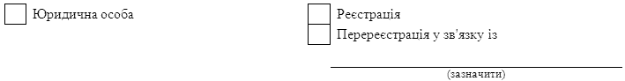
1. Контролюючий орган, до якого подається заява
(найменування)
2. Дані щодо суб'єкта господарювання:
(найменування)
податковий номер
3. Дані щодо уповноваженої фінансової установи:
(найменування)
податковий номер
4. Дані щодо РРО з купівлі-продажу іноземної валюти:
фіскальний номер
модель (модифікація)
заводський номер
версія програмного забезпечення
модель зовнішнього модема*
заводський номер зовнішнього модема*
реєстраційний номер екземпляра РРО**
5. Дані щодо журналу використання РРО:
номер журналу, який реєструється (перереєструється)
   |  |  |  |  |  |  |  |  |  | в | /
серія та номер засобу контролю
кількість аркушів ____________________
6. Журнал використання РРО призначено для застосування у пункті обміну валюти:
реєстраційний номер пункту обміну валюти
місцезнаходження пункту обміну валюти

7. Інформація, наведена в заяві, є достовірною.
8. Підписант:
для юридичної особи керівник представник суб'єкта господарювання
(реєстраційний номер облікової картки платника  податків або серія та номер паспорта*) | _____________________  (прізвище, ім'я, по батькові) |  |  | __________  (підпис) | __________  (дата)
____________
* Графа заповнюється в разі наявності у РРО зовнішнього модема.
** Реєстраційний номер екземпляра РРО відповідно до Реєстру екземплярів реєстраторів розрахункових операцій.
аркуш 1

Дані про розгляд заяви про реєстрацію журналу використання РРО та реєстрацію журналу використання РРО (заповнюються посадовими особами контролюючого органу)

Результати обробки заяви
Журнал зареєстровано Відмовлено в реєстрації журналу
Причина відмови в реєстрації журналу використання РРО _____________________________________________________________________________________
Посадова особа контролюючого органу
___________________________  (прізвище та ініціали) | ____________  (підпис) | року
Дата реєстрації журналу використання РРО |  | року
Посадова особа контролюючого органу
___________________________  (прізвище та ініціали) | ____________  (підпис) | року

аркуш 2

